Městys Klenčí pod Čerchovem
Zastupitelstvo městyse Klenčí pod Čerchovem
Obecně závazná vyhláška městyse
kterou se stanovují pravidla pro pohyb psů a volný pohyb drůbeže a jiného hospodářského zvířectva na veřejném prostranství v městysi
Zastupitelstvo městyse Klenčí pod Čerchovem se na svém zasedání dne 02.09.2026 usnesením č. Z30/8/2026 usneslo vydat na základě ustanovení § 24 odst. 2 zákona č. 246/1992 Sb., na ochranu zvířat proti týrání, ve znění pozdějších předpisů, a v souladu s ustanovením § 10 písm. a) c) a d) a § 84 odst. 2 písm. h) zákona č. 128/2000 Sb., o obcích (obecní zřízení), ve znění pozdějších předpisů, tuto obecně závaznou vyhlášku (dál jen „vyhláška“):
Čl. 1
Úvodní ustanovení
- Tato vyhláška stanovuje pravidla pro pohyb psů na veřejném prostranství na území městyse Klenčí pod Čerchovem a dále povinnosti k zajištění toho, aby se drůbež a jiné hospodářské zvířectvo volně nepohybovaly na veřejných prostranstvích v zastavěných částech městyse.
- Tato vyhláška se nevztahuje na:
  - osoby doprovázené vodícími a asistenčními psy a na osoby provádějící odborný výcvik těchto psů,
  - psy při jejich použití dle jiného právního předpisu.
- Za splnění povinností stanovených touto vyhláškou zodpovídá osoba, která psa doprovází, popřípadě chovatel nebo vlastník drůbeže nebo jiného hospodářského zvířectva.
Čl. 2
Pohyb psů na veřejném prostranství a zákaz vstupu se psy
- Na veřejných prostranstvích v zastavěných částí městyse vyznačených v příloze č. 1 této vyhlášky je pohyb psů možný pouze na vodítku.
- Na veřejném prostranství, na kterém se koná shromáždění nebo veřejnosti přístupná kulturní, sportovní či jiná společenská akce, je pohyb psů možný pouze na vodítku a s nasazeným náhubkem.
- Zakazuje se vstupovat se psy:
- dětské hřiště v kasárnách,
- sportovní areál.
- Znečištění veřejného prostranství psími exkrementy nebo zanedbání povinnosti úklidu psích exkrementů z veřejného prostranství může být postihováno jako přestupek.
Čl. 3
Volný pohyb drůbeže a jiného hospodářského zvířectva
Chovatelé a vlastníci drůbeže a jiného hospodářského zvířectva jsou povinni zajistit, aby se drůbež nebo jiné hospodářské zvířectvo volně nepohybovaly na veřejných prostranstvích v zastavěných částech městyse vyznačených v příloze č. 1 této vyhlášky.
Čl. 4
Zrušovací ustanovení
Zrušuje se obecně závazná vyhláška městyse č. 9/2023, kterou se stanovují pravidla pro pohyb psů na veřejném prostranství v městysi, ze dne 25. října 2023.
Čl. 5
Účinnost
Tato obecně závazná vyhláška nabývá účinnosti počátkem patnáctého dne následujícího po dni jejího vyhlášení.

Zdeněk Mifek v.r. Jan Bozděch v.r.
místostarosta starosta

Příloha č. 1 k obecně závazné vyhlášce městyse, kterou se stanovují pravidla pro pohyb psů a volný pohyb drůbeže a jiného hospodářského zvířectva na veřejném prostranství v městysi
Místní část Klenčí pod Čerchovem
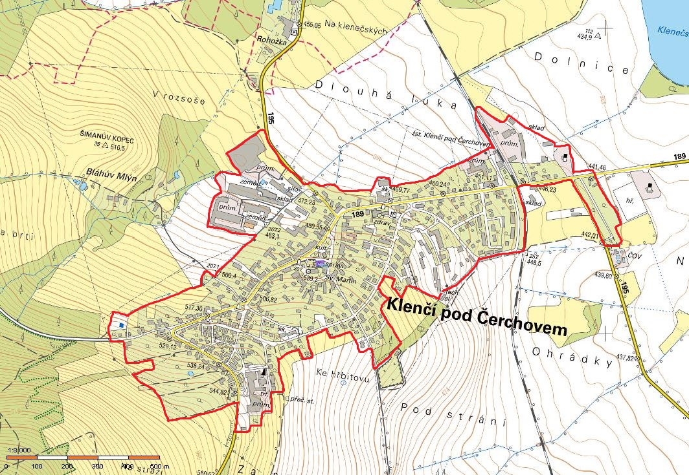
Místní část Černá Řeka
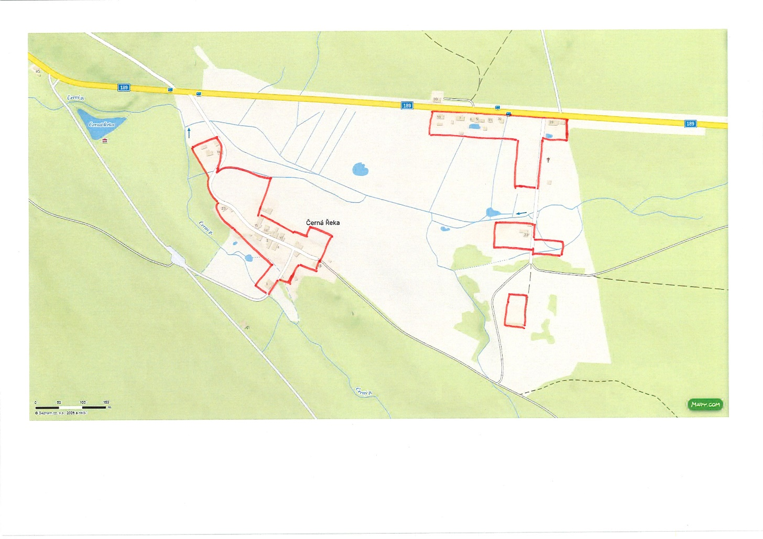

Např. zákon č. 273/2008 Sb., o Policii České republiky, ve znění pozdějších předpisů, nebo zákon č. 553/1991 Sb., o obecní policii, ve znění pozdějších předpisů.
§ 5 odst. 1 písm. f) a odst. 2 písm. b) zákona č. 251/2016 Sb., o některých přestupcích, ve znění pozdějších předpisů.

